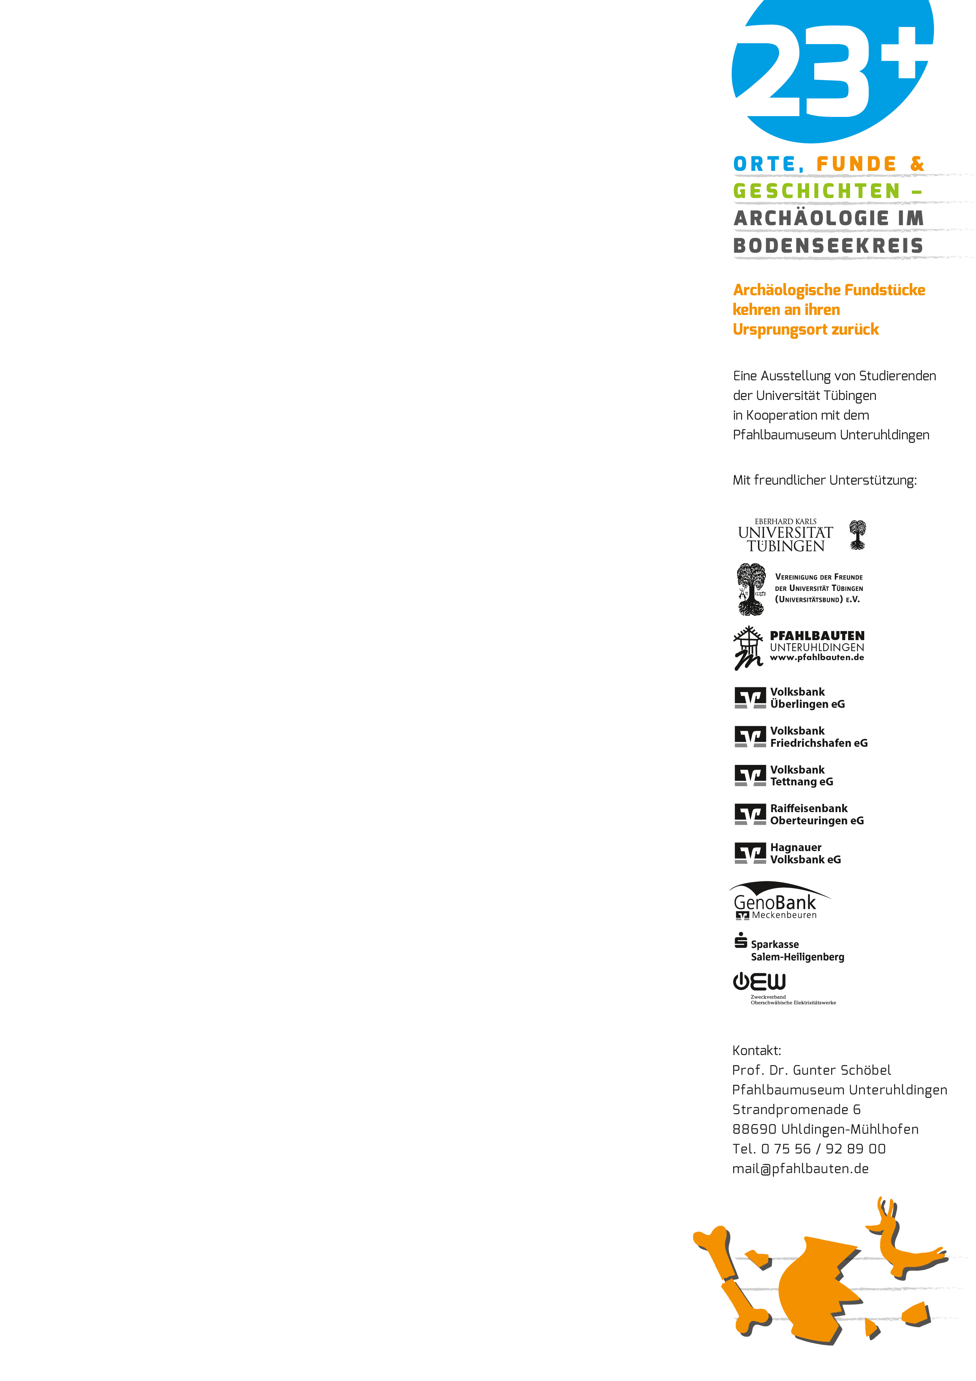
Presseinfo

Tettnang

Ein europäisches Zahlungsmittel der Antike –
der Halbstater aus Tettnang

Die ausgestellte Goldmünze gehört zu einem Grabfund bei Tettnang und ist die keltische Nachahmung einer griechischen Münze aus dem Kaukasus.

Auf der Vorderseite ist ein nach rechts gewandter Kopf mit Kreispunktauge und Winkelnase abgebildet. Er trägt einen Helm und ist mit fünf Kugeln verziert. Auf der Rückseite sieht man eine stark stilisierte Darstellung von Nike, der griechischen Göttin des Sieges. Sie hat einen Vogelkopf und ist stehend mit ausgebreiteten Flügeln dargestellt. Die Rückseite ist ebenfalls mit Kugeln verziert, jeweils zwei davon links und rechts ihrer Schultern. Die Münze wurde geprägt und weist zusätzlich einen gehämmerten hohen Münzrand auf. Sie hat einen Durchmesser von 17 mm und wiegt 3,61 g.

Sie ist nach dem Vorbild der Tetradrachmen Alexanders des Großen gestaltet, die jeweils dem Wert einer Drachme entsprechen und ca. 3,5-4g wiegen. Im Bodenseeraum fand man mehrere dieser Nachahmungen. Man nimmt an, dass sie sogenannte „kolchische Goldstater” aus dem Gebiet Kolchis in Westgeorgien sind. Dort hat man sie in größerer Zahl und auch zu mehreren in einem Komplex gefunden. Kolchis stellte im Kaukasus eine wichtige Handelsstation am Schwarzen Meer beispielsweise auf der Route zwischen Griechenland und Indien dar. Von ihrem Wohlstand zeugen zahlreiche Silber- und Goldmünzen Alexanders III. von Makedonien (356-232 v. Chr.), besser bekannt als Alexander der Große. Ab dem 2. Jh. v. Chr. begann man in Kolchis bereits damit, nach griechischem Vorbild selbst Münzen zu prägen. Die Imitationen zeichnen sich durch stark stilisierte Münzbilder aus.

Wie die Münzen aus Kleinasien zum Bodensee gekommen sein könnten, weiß man nicht mit Sicherheit. Diese Frage ist in der Forschung umstritten.

Bearbeiter: C. Arndt

